ОТЧЕТ ЗА 2021 ГОД.
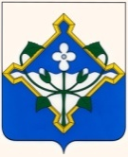

РОССИЙСКАЯ ФЕДЕРАЦИЯ
АДМИНИСТРАЦИЯ НОВОХОПЕРСКОГО
МУНИЦИПАЛЬНОГО РАЙОНА
ВОРОНЕЖСКОЙ ОБЛАСТИ
ОТДЕЛ ПО ОБРАЗОВАНИЮ,
ОПЕКЕ И ПОПЕЧИТЕЛЬСТВУ
пл. Революции, 13, г. Новохоперск,
Воронежской области, 397400,
Факс (47353) тел. 3-15-50
ОГРН1023600991589
ИНН 3617002155
КПП 361701001

« 24 » января 2022 г. № 27
При выполнении переданных полномочий по опеке и попечительству в 2021 году было выявлено 5 несовершеннолетних, оставшихся без попечения родителей.
В разрезе 5 лет это выглядит следующим образом :
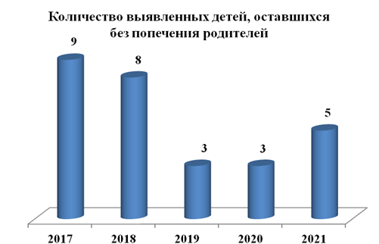

Выявленные дети остались без попечения родителей по следующим причинам:
- смерть родителей - 1 ребенок,
- родители были лишены родительских прав – 1 ребенок,
- родители ограничены в родительских правах- 3 ребенок
Все выявленные дети были устроены: в приемные семьи - 1 ребенок, под опеку(попечительство) – 4 ребенка ;
На 31.12.2021 г. всего состоит на учете 104 человека из числа детей-сирот и детей, оставшихся без попечения родителей. Из них: под опекой (попечительством) находится 41 ребенок, в приемных семьях воспитывается 63 человека, усыновлено - 20 детей.
Динамика за пять лет:
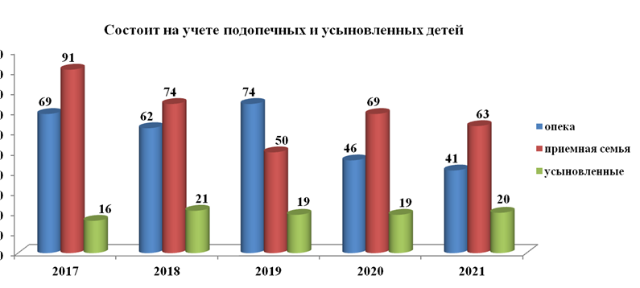
Приемных семей в районе - 34.
Назначено и выплачено единовременных пособий - на 10 человек (дети прибыли из других регионов);
Предоставлены льготы 34 приемным семьям.
Поставлены на льготную очередь для предоставления жилого помещения из специализированного жилого фонда Воронежской области – 59 чел.
Летом 2020 года, с учетом сложившейся эпидемиологической обстановки, 15 детей из категории детей-сирот и детей, оставшихся без попечения родителей, были охвачены различными видами отдыха и оздоровления.
По заявлению органов опеки и попечительства за злостное уклонение от уплаты алиментов были привлечены к уголовной ответственности по ч. 1 ст. 157 УК РФ 8 родителей.
За прошедшие годы значительно выросло количество усыновленных детей, оставшихся без попечения родителей, всего на учете в органах опеки и попечительства состоит 20 усыновленных детей.
По инициативе органа опеки и попечительства в 2021 году в защиту прав несовершеннолетних было подано в суд 2 иска о лишении родительских прав 3 родителей в защиту 5 детей, (АППГ-2 иска, в отношении 2 родителей, в защиту 2 ребенка);
С целью выявления несовершеннолетних, находящихся в тяжелой жизненной ситуации, выявления семей, находящихся в социально опасном положении специалисты по опеке и попечительству приняли участие в профилактических рейдах: «Подросток», «Здоровье», «Семья» «Школа», «Каникулы», в 2021 году было проведено 16 профилактических рейдов (АППГ 13 рейдов).
Совместно с представителями органов системы профилактики проводились индивидуальные профилактические беседы, с детьми и родителями, посещались семьи по месту жительства. Индивидуальная профилактическая работа проводилась в соответствии с программой реабилитации, утвержденной на заседании КДНиЗП. При необходимости инициировалось направление детей в социально-реабилитационный центр. В 2021 году в КУ ВО «Новохоперский социально-реабилитационный центр для несовершеннолетних» органом опеки и попечительства было направлено 18 детей.

Ведущий специалист по опеке и попечительству
отдела по образованию, опеке и попечительству
администрации муниципального района И.И. Ермолова

